Axe 2
La première guerre mondiale dans les cours d'histoire

Cécile DUBOIS - Collège Notre Dame Immaculée, Tourcoing, France

ANNEXE 3

Bibliographie 3ème
54 titres disponibles au CDI.
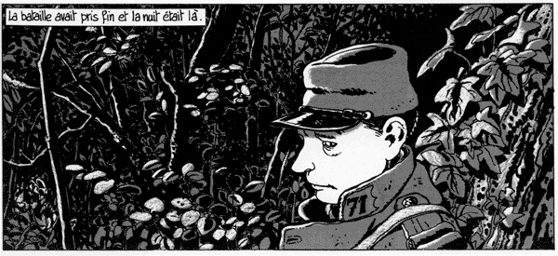
Janvier 2007

Lire, connaître et comprendre la guerre…

p. 1 Première guerre mondiale
p. 2-3 Seconde guerre mondiale
p. 4-5 La Shoah
p. 6-7 Les conflits après la seconde guerre mondiale

1ère guerre mondiale

Auteur | Titre | Genre | Niveau | Résumé
Gaude Laurent   | Cris | Roman |  | Ils se nomment Marius, Boris, Ripoll, Rénier, Barboni ou M'Bossolo. Dans les tranchées où ils se terrent, dans les boyaux d'où ils s'élancent selon le flux et le reflux des assauts, ils partagent l'insoutenable fraternité de la guerre de 1914.
Pinguilly Yves | Verdun 1916 : un tirailleur en enfer  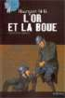 | Roman litt. Jeunesse | Facile | L’histoire de Tierno et Aboubacar, exilés de leur pays le Sénégal pour aller combattre dans les tranchées en France.
Lambert Christophe | L’or et la boue | Roman litt. jeunesse | Facile | “Une balle dans l’estomac, ça fait plus de dégâts le ventre plein que le ventre vide ». Voici les conseils donnés à Casimir Desforges, jeune soldat, qui découvre l’horreur des tranchées, lui qui enfant aimait jouer à la guerre…
Cuenca Catherine | La marraine de guerre | Roman litt. jeuness |  | La correspondance entre un jeune poilu et sa marraine de guerre, entre 1916 et 1918.
Japrisot Sebastien | Un long dimanche de fiançailles* | Roman |  | A la fin de la guerre, Mathilde met tout en œuvre pour retrouver son amour, mort ou vivant.
Maria Remarque Erich | A l’ouest rien de nouveau* | Roman |  | Témoignage pacifiste, réaliste et bouleversant d’un simple soldat allemand, pendant la guerre 1914-1918
Streiff Gérard | La guerre des petits soldats | Roman litt. jeunesse | Facile | Gustave n’a que 13 ans quand la guerre éclate. Son père est réquisitionné et Gustave voudrait le rejoindre sur le front.  Alors avec ses camarades, il joue à la guerre, mais il prend tellement ce jeu au sérieux qu’un jour il décide de vraiment partir se battre !
Morpurgo Michael | Soldat Peaceful | Roman litt. jeunessse |  | Tommo n’a que 17 ans, il vit paisiblement à la campagne avec sa famille. Sa vie bascule lorsqu’il part à la guerre avec son grang frère Charlie.
 | Paroles de Poilus | Documentaire
 | Mon papa en guerre : lettres de poilus, mots d’enfants | Documentaire
Tardi   | C’était la guerre des tranchées  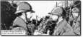 | BD | Assez difficile | Tardi qualifie sa BD d’un « gigantesque et anonyme cri d’agonie » où se succèdent des situations vécues par les soldats français dans l’horreur des tranchées. Pas de héros, pas de personnages principaux, juste des hommes manipulés qui ne rêvent que d’une chose : que la guerre s’arrête !
 | Ceux de Verdun : les écrivains de la grande guerre | anthologie

